Hercule contre Cerbère
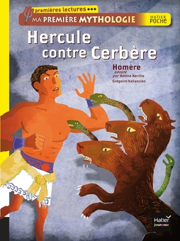
Texte d’Homère adapté par Hélène Kérilis
Illustré par Grégoire Vallancien

Chapitre 3 : Le chien à trois têtes

- Entoure ce que signifient les phrases suivantes du premier paragraphe qui décrit la rencontre d’Hercule et de Cerbère.
Il entend bientôt un grondement de tonnerre. | - Un orage éclate dans le royaume des morts.  - Hercule entend un bruit aussi fort que le tonnerre.  - Hercule se met à gronder Cerbère.
Une énorme masse de chair et de muscles apparaît. | - Cerbère traîne une proie derrière lui.  - Cerbère arrive d’un seul coup, en surprenant Hercule.  - Cerbère est très grand et impressionnant.
Ses yeux de braise trouent la nuit. | - Cerbère a le regard perçant et brillant.  - Les yeux de Cerbère lancent des rayons de feu.  - Les yeux de Cerbère éclairent l’obscurité.
Ses trois gueules immenses aboient à faire trembler le sol. | - Cerbère est tellement lourd que le sol tremble quand il marche.  - Cerbère pousse des aboiements très forts.  - Ses gueules sont tellement grandes qu’elles cognent par terre.

- Pourquoi Hercule ne tue-t-il pas Cerbère ?

- Comment Hercule fait-il pour gagner le combat ?

- Pendant cette épreuve, Hercule a réussi à se dominer. Qu’est-ce que cela veut dire ?

- Mots fléchés
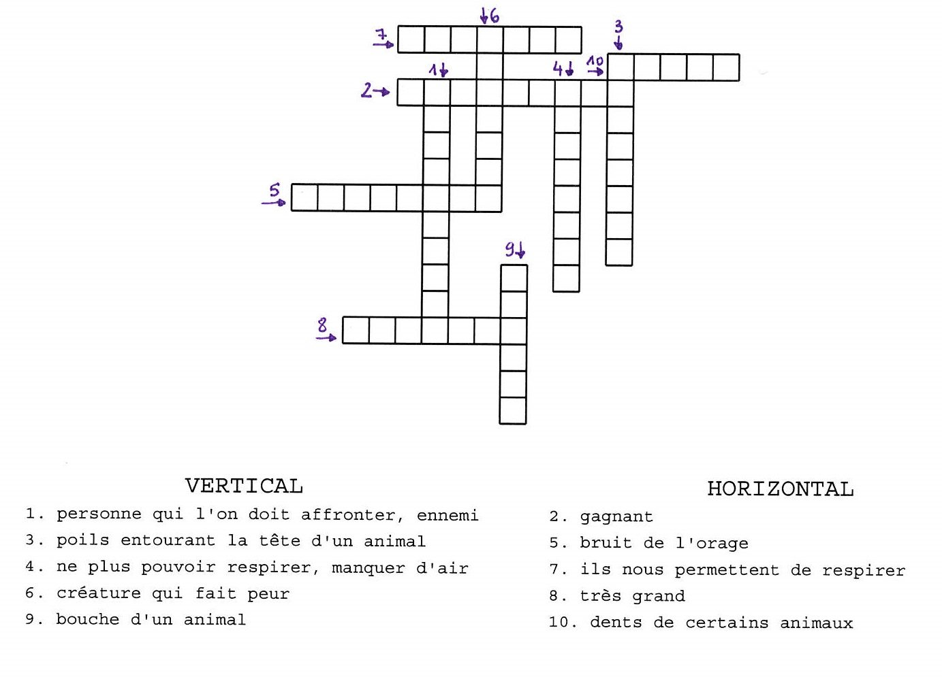
ADVERSAIRE – CRINIERE - CROCS – ETOUFFER – GUEULE IMMENSE - MONSTRE – POUMONS - TONNERRE - VAINQUEUR
- Si tu as fini, tu peux illustrer ce chapitre !

